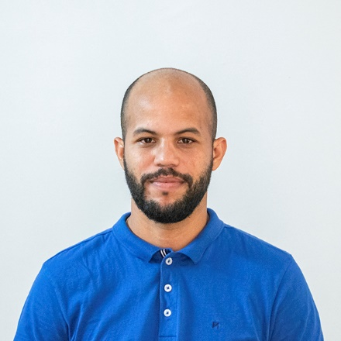
JUAN CARLOS ALIAGA OQUENDO
TELÉFONO
+53 5 265 3736

CORREO ELECTRÓNICO
juank537@gmail.com

LINKEDIN
https://www.linkedin.com/in/juank537/

IDIOMAS
Español (nativo)
Inglés Intermedio (B2)

COMPETENCIAS
- Python
- SQL
- JavaScript
- Java
- PHP
- VUE JS
- FastAPI
- Spring Boot

FORMACIÓN
- Ingeniería Informática - Universidad Tecnológica de La Habana "José Antonio Echeverría" (2022)
- Bachiller Técnico Medio en Informática – Instituto Politécnico de Informática “Pablo de la Torriente Brau” (2007)

EXPERIENCIA LABORAL
- Autónomo – Ingeniero Informático (Actualidad)

- Empresa de Informática, Automática y Comunicaciones (Tecnomática) - Especialista en Ciencias Informáticas (Mayo/2019 – Abril/2022)
  - Mantenimiento a intranets en MOSS 2010.
  - Diseño, desarrollo y despliegue en Laravel 6 del Directorio Telefónico de CUPET.
  - Desarrollo y despliegue del Proyecto de Gestión de Solicitudes de la UEB Infocomunicaciones de Tecnomática con Spring Boot.

- Empresa de Informática, Automática y Comunicaciones (Tecnomática) – Técnico en Ciencias Informáticas (Enero/2008 – Mayo/2019)
  - Experiencia probada en soporte técnico y asesoramiento a usuarios.
  - Administración y mantenimiento a la intranet del Ministerio de la Industria Básica (MINBAS) desarrollada en Microsoft SharePoint Server 2010 (MOSS).
  - Diseño, desarrollo e implementación de intranets desarrolladas en MOSS 2010 (2011-2014) para EMCOR, EMGEF, IGP, Cubalub, EIPP, CUPET, Geominera Pinar y para la propia empresa Tecnomática.
  - Diseño de las multimedias del MINBAS para la Asamblea del Poder Popular en los años 2008, 2009 y 2010.
INGENIERO INFORMÁTICO
SOBRE MÍ
Ingeniero Informático con 15 años de experiencia laboral, la mayor parte como técnico informático, desempeñando tareas de soporte, asistencia y despliegue de intranets desarrolladas en SharePoint 2010 para varios clientes. Experiencia en la atención a clientes y capacitación de usuarios finales. En los últimos años en Tecnomática me dediqué al desarrollo web de herramientas de gestión interna. En la actualidad me mantengo estudiando para mejorar en mi proyección como programador y elevar mi nivel profesional.

